1. OBJETIVO

Establecer los pasos que deben realizarse para acceder y utilizar cada una de las herramientas que se encuentran en el aplicativo web para los funcionarios de la Cámara de Comercio de Valledupar.

1. ALCANCE

Este Instructivo aplica para todos los procesos de la Cámara de Comercio de Valledupar. Incluye los desarrollos gestión de eventos, gestión de afiliados, gestión de entradas y salidas, Gestión de calidad, extensiones y correos funcionarios, buzón SST, Gestión de la Biblioteca Virtual, Gestión de ordenes contables, reporte de recaudos, hojas de vida de funcionarios, Asignados de documentos, documentos de presidencia, Reporte de seccionales, Documentos de Transparencia, Documentos página web y Gestión del listado maestro de registros.

1. DEFINICIONES

Aplicativo: programa informático diseñado para facilitar al usuario la realización de un determinado tipo de trabajo.

Web: Conjunto de información que se encuentra en una dirección determinada de internet.

Interfaz de usuario: Es el medio con que el usuario puede comunicarse con una máquina, equipo, computadora o dispositivo, y comprende todos los puntos de contacto entre el usuario y el equipo.

Link: Elemento de un documento electrónico que permite acceder automáticamente a otro documento o a otra parte del mismo.

Módulo: es una porción de un programa de una computadora. De las varias tareas que debe realizar un programa para cumplir con su función u objetivos.

1. RESPONSABLES:
   1. El coordinador de calidad: Encargado de hacer cumplir este procedimiento y mantener actualizada la plataforma.
   2. El Responsable De Cada Proceso: Encargado de la aplicación de este instructivo.
   3. Ingeniero de Sistemas: Encargado de garantizar la conectividad y el correcto funcionamiento de la plataforma.
2. **CONTENIDO:**

Este documento se apoya en un conjunto de videos en los cuales se explica claramente cada uno de los procesos manejados en el aplicativo web funcionarios de la cámara de comercio de Valledupar. Dando clic sobre el enlace se puede acceder a cada uno de ellos.

* Video 1- Instructivo de Activación de Usuario: En este video se explica a los usuarios como deben ingresar al aplicativo y que deben hacer para activar el usuario, ingrese al Link y observe el video: <https://www.youtube.com/watch?v=a3ge3beSWvY&list=PL3uq05y7uqq5JyP39LHye-0k8KaNWJb3Z>
* Video 2- Presentación de interfaz de usuario: En este video se socializa a los usuarios las vistas y que acciona cada uno de los botones que encontramos en el menú, ingrese al Link y observe el video: <https://www.youtube.com/watch?v=GodIZeaAXQQ&index=2&list=PL3uq05y7uqq5JyP39LHye-0k8KaNWJb3Z>
* Video 3 - Gestión de Calidad – Parte1 – Mapa de Procesos: En esta presentación se da apertura a la socialización del módulo “Gestión de Calidad” presentando el primer ítem “Mapa de Procesos”, realizando una descripción detalla de cada una de las funciones de esta herramienta, ingrese al Link y observe el video: <https://www.youtube.com/watch?v=mzAllGjADik&list=PL3uq05y7uqq5JyP39LHye-0k8KaNWJb3Z&index=3>
* Video 4 - Gestión de calidad – Parte 2 – Subir Documentos: En este video se explica claramente a los usuarios cuales son los pasos que deben seguir para subir un documento, que requisitos deben cumplir y como deben diligenciar cada uno de los formatos presentados, ingrese al Link y observe el video: <https://www.youtube.com/watch?v=az4SjbZcxsA&list=PL3uq05y7uqq5JyP39LHye-0k8KaNWJb3Z&index=4>
* Video 5 - Gestión de Calidad – Parte 3 – Mis Solicitudes: En este instructivo se presenta la herramienta “Mis Solicitudes”, se socializa a los usuarios cada una de las opciones con las que cuenta esta herramienta y como debe proceder de acuerdo a las situaciones que se le presenten en este módulo, ingrese al Link y observe el video: <https://www.youtube.com/watch?v=VytH8Ja8VIo&list=PL3uq05y7uqq5JyP39LHye-0k8KaNWJb3Z&index=5>
* Video 6 - Control de Entradas y Salidas – Parte 1 – Solicitud de Permisos: Con este instructivo se da apertura a la socialización del módulo “Control de Entradas y Salidas”, se presenta el primer ítem “Solicitud de Permisos” donde se explica claramente a los usuarios como deben proceder para realizar la petición de un permiso, ingrese al Link y observe el video: <https://www.youtube.com/watch?v=KHb9UBHnWkU&index=14&list=PL3uq05y7uqq5JyP39LHye-0k8KaNWJb3Z>
* Video 7- Control de Entradas y Salidas – Parte 2 – Reporte de Ausencias: En este instructivo se demuestra a los usuarios como deben notificar sus retrasos y se explica cada una de las herramientas con las que cuenta para reportar dicha ausencia, ingrese al Link y observe el video: <https://www.youtube.com/watch?v=zqsElzzgMoI&list=PL3uq05y7uqq5JyP39LHye-0k8KaNWJb3Z&index=7>
* Video 8 - Buzón SST: En este instructivo se presenta la herramienta “Buzón SST” donde se demuestra a los usuarios como deben notificar sus inconformidades y descontentos con la infraestructura o instalaciones de la entidad, ingrese al Link y observe el video: <https://www.youtube.com/watch?v=xOBXNZ6KCfQ&index=8&list=PL3uq05y7uqq5JyP39LHye-0k8KaNWJb3Z>
* Video 9 - Configuración: En este video tutorial se demuestra a los usuarios que pasos deben seguir para reemplazar o actualizar su foto de perfil y que deben hacer para actualizar su información, ingrese al Link y observe el video: <https://www.youtube.com/watch?v=ad6eQRXiu7Q&list=PL3uq05y7uqq5JyP39LHye-0k8KaNWJb3Z&index=9>
* Video 10 - Asignación de Documento Administrador: El presente video tutorial nos presenta el paso a paso de cómo debemos operar cada una de las funcionalidades del administrador de la herramienta “asignación de documentos” del aplicativo funcionario, ingrese al Link y observe el video: <https://www.youtube.com/watch?v=4ZTzDV6_wIc&list=PL3uq05y7uqq5JyP39LHye-0k8KaNWJb3Z&index=10>
* Video 11 - Asignación de Documento Asignador: El presente Instructivo nos indica cómo debemos operar el perfil de “Asignador” en la herramienta “Asignación de documentos” del aplicativo funcionarios , ingrese al Link y observe el video: <https://www.youtube.com/watch?v=2EUHYgZ5iXo&list=PL3uq05y7uqq5JyP39LHye-0k8KaNWJb3Z&index=11>
* Video 12 - Asignación de Documento Revisor: El presente Instructivo nos indica cómo debemos operar el perfil de “Revisor” en la herramienta “Asignación de documentos” del aplicativo funcionarios, explica cómo se debe jugar con cada uno de los estados del documentos y demás opciones presentadas, ingrese al Link y observe el video: <https://www.youtube.com/watch?v=btt8VgzrZcg&index=12&list=PL3uq05y7uqq5JyP39LHye-0k8KaNWJb3Z>
* Video 13 – Actividades Externas: El presente instructivo nos muestra los diferentes reportes que presenta el módulo de “Actividades Externas”, como interactuar con ellos y como acceder a los mismos, ingrese al Link y observe el video: <https://www.youtube.com/watch?v=AgyWPJXeeAM&list=PL3uq05y7uqq5JyP39LHye-0k8KaNWJb3Z&index=14>
* Video 14 – Gestión de Buzón SST: El presente instructivo nos presenta los diferentes estados en los que se puede encontrar cualquier inquietud reportada por un funcionario y como debemos proceder una vez resuelta o rechazada la misma, ingrese al Link y observe el video: <https://www.youtube.com/watch?v=dprpdOkxKBw&index=14&list=PL3uq05y7uqq5JyP39LHye-0k8KaNWJb3Z>
* Video 15 – Extensiones Telefónicas: El presente tutorial nos presenta el “listado de extensiones” con las que cuenta nuestra entidad, ingrese al Link y observe el video: <https://www.youtube.com/watch?v=LVJWDPgwvec&index=15&list=PL3uq05y7uqq5JyP39LHye-0k8KaNWJb3Z>
* Video 16 – Gestión de extensiones: El presente instructivo nos muestra la herramienta “gestión de Extensiones”, nos explica cómo debemos operar el aplicativo para agregar, editar, eliminar o buscar una extensión en el sistema, ingrese al Link y observe el video: <https://www.youtube.com/watch?v=Don05sgn1rQ&list=PL3uq05y7uqq5JyP39LHye-0k8KaNWJb3Z&index=16>
* Video 17 – Biblioteca Virtual – Gestión de Libros: En este video tutorial encontramos la presentación del módulo Biblioteca Virtual, en el cual podemos realizar el registro de un libro físico o virtual, además podemos encontrar el listado de todos los libros cargados al sistema, ingrese al Link y observe el video: <https://www.youtube.com/watch?v=qjrsrUsnbFY&list=PL3uq05y7uqq5JyP39LHye-0k8KaNWJb3Z&index=17>
* Video 18 – Biblioteca Virtual – Gestión de Categorías y Subcategorías: En esta presentación encontramos el paso a paso para realizar el registro de las categorías y subcategorías, además de las múltiples opciones presentes en la tabla general de libros, ingrese al Link y observe el video: <https://www.youtube.com/watch?v=t1E3-OSAkio&list=PL3uq05y7uqq5JyP39LHye-0k8KaNWJb3Z&index=18>
* Video 19 – Biblioteca Virtual – Gestión de Usuarios: En esta presentación encontramos el paso a paso para realizar el registro de los usuarios y podemos observar la información de los mismos, además de las múltiples opciones presentes en la tabla general de usuarios, ingrese al Link y observe el video: <https://www.youtube.com/watch?v=j0J0aVVVabI&list=PL3uq05y7uqq5JyP39LHye-0k8KaNWJb3Z&index=19>
* Video 20 – Biblioteca Virtual – Gestión de Prestamos – Parte 1: En el presente video presentamos las primeras funcionalidades del módulo de gestión de préstamos que nos permite asignar préstamos de libros y equipos de cómputo a los usuarios registrados, ingrese al Link y observe el video: <https://www.youtube.com/watch?v=x_a0vMTCwCo&list=PL3uq05y7uqq5JyP39LHye-0k8KaNWJb3Z&index=20>
* Video 21 – Biblioteca Virtual – Gestión de Prestamos – Parte 2: El presente video es el complemento del video presentado anteriormente, este video presenta el módulo de gestión de préstamos con sus funciones de gestión de préstamos que nos permite asignar préstamos de libros y equipos de cómputo adicionales a prestados ya ingresados o realizar devoluciones, ingrese al Link y observe el video: <https://www.youtube.com/watch?v=53ioDsg3ccI&list=PL3uq05y7uqq5JyP39LHye-0k8KaNWJb3Z&index=21>
* Video 22 – Biblioteca Virtual – Reportes: El presente video nos muestra el listado de reportes presentes para el aplicativo de Biblioteca, de acuerdo a los prestamos realizados, visitas a la página web, descarga de documentos y calificaciones de servicio prestado, ingrese al Link y observe el video: <https://www.youtube.com/watch?v=Z1ek8r1Xdrs&list=PL3uq05y7uqq5JyP39LHye-0k8KaNWJb3Z&index=22>
* Video 23 – Registrar Eventos: El presente video nos presenta el paso a paso para el registro de eventos en el aplicativo funcionarios, eventos que son presentados en nuestra página principal, ingrese al Link y observe el video: https://www.youtube.com/watch?v=4IxhIYR1tQU&index=23&list=PL3uq05y7uqq5JyP39LHye-0k8KaNWJb3Z
* Video 24 – Eventos: El presente video nos muestra el calendario de eventos y las diferentes funciones con las que cuenta, calendario que también está presente en nuestra página web principal, ingrese al Link y observe el video: <https://www.youtube.com/watch?v=sHGdQd260_U&index=24&list=PL3uq05y7uqq5JyP39LHye-0k8KaNWJb3Z>
* Video 25 – Documentos Presidencia: Este video nos presenta el paso a paso para realizar el registro de los documentos al sistema, además de presentar el listado de documentos registrados y las opciones del mismo, ingrese al Link y observe el video: <https://www.youtube.com/watch?v=VZ5L8rPmN08&index=25&list=PL3uq05y7uqq5JyP39LHye-0k8KaNWJb3Z>
* Video 26 – Reporte de Documentos: Este instructivo nos presenta los reportes con los que cuenta este módulo del sistema, nos indica cómo debemos operar esta opción y las características de la misma, ingrese al Link y observe el video: <https://www.youtube.com/watch?v=1rDOKxVCs9U&index=26&list=PL3uq05y7uqq5JyP39LHye-0k8KaNWJb3Z>
* Video 27 – Gestión de Libros de Presidencia: El presente video nos muestra el paso a paso para el registro de los libros o tipo de documentos al sistema, además de mostrar las diferentes características que presenta este módulo, ingrese al Link y observe el video: <https://www.youtube.com/watch?v=FhdiPFRwAHg&list=PL3uq05y7uqq5JyP39LHye-0k8KaNWJb3Z&index=27>
* Video 28 – Hojas de vida: Este video nos permite entender el funcionamiento del módulo Hojas de vida en el cual se gestiona la relación de los datos de los funcionarios vinculados a nuestra entidad, ingrese al Link y observe el video: https://www.youtube.com/watch?v=Bx3hqF8lTMA&list=PL3uq05y7uqq5JyP39LHye-0k8KaNWJb3Z&index=31
* Video 29 – Reporte de Recaudo: El presente instructivo nos permite endentar el funcionamiento del módulo Reporte de recaudo, que nos presenta datos numéricos conforme al pago de los procesos registrales, ingrese al Link y observe el video: https://www.youtube.com/watch?v=VLHsTE-i5eo&index=32&list=PL3uq05y7uqq5JyP39LHye-0k8KaNWJb3Z

**INSTRUCTIVO DE AFILIADOS:**

1. **ACTAS DE AFILIADOS:** En éste módulo se podrá realizar la gestión de las actas de afiliación, desafiliación y mixtas.

**Registro de Actas:**

* + **Paso 1:** Para ingresar al módulo de Gestión de Actas debe hacer clic en la barra de navegación sobre el ítem “Actas de Afiliados”.

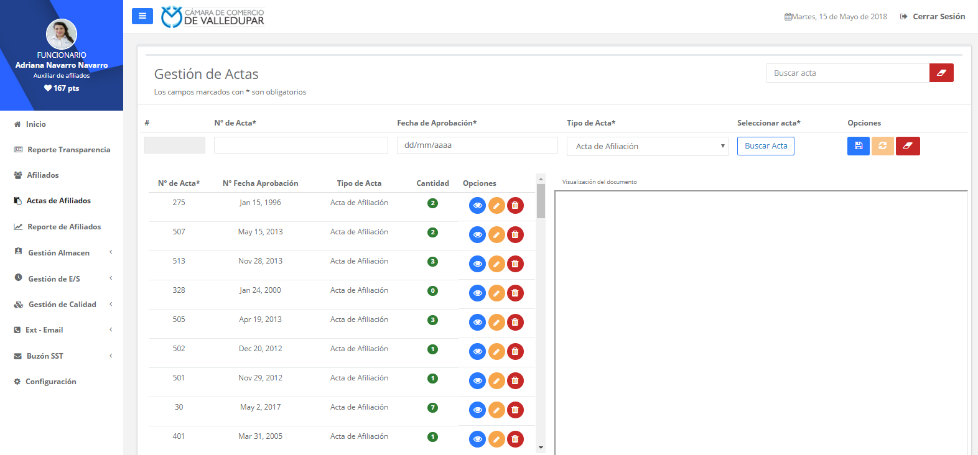

**Paso 1**

* + **Paso 2:** Diligenciar el número del acta.
  + **Paso 3:** Diligenciar el campo fecha de aprobación.
  + **Paso 4:** Seleccionar el campo tipo de acta (Afiliación, Desafiliación, Mixta).
  + **Paso 5:** Seleccione el acta, ésta debe estar en formato pdf.
  + C:\Users\Developer\Pictures\IMAGENES INSTRUCTIVOS\INSTRUCTIVO AFILIADOS\Gestion de actas\limpiar.PNGC:\Users\Developer\Pictures\IMAGENES INSTRUCTIVOS\INSTRUCTIVO AFILIADOS\Gestion de actas\guardar.PNG**Paso 6:** Presionar el botón para almacenar los datos.
  + **Paso 7:** Para limpiar los campos del formulario presionar el botón

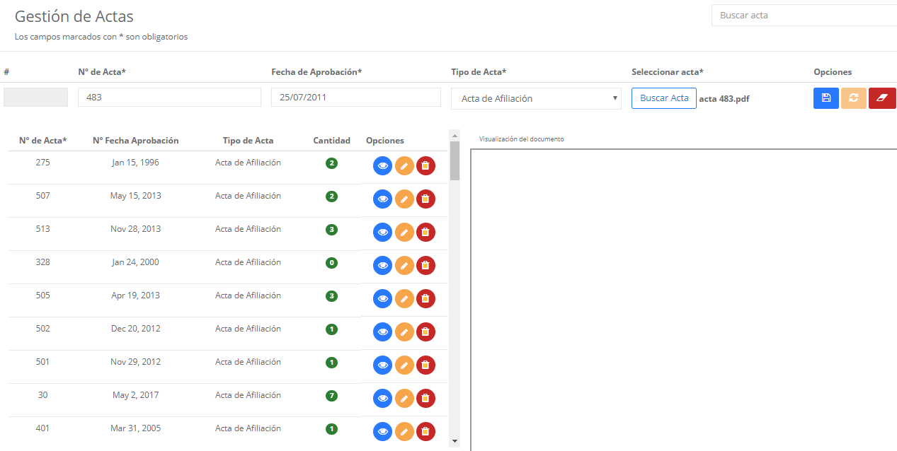

**Paso 5**

**Paso 4**

**Paso 3**

**Paso 2**

**Paso 6**

**Paso 7**

C:\Users\Developer\Pictures\IMAGENES INSTRUCTIVOS\INSTRUCTIVO AFILIADOS\Gestion de actas\editar.PNG**Actualización de Actas:**

* **Paso 1:** Clic en el botón del acta que desea modificar para cargar los datos del acta en el formulario.
* C:\Users\Developer\Pictures\IMAGENES INSTRUCTIVOS\INSTRUCTIVO AFILIADOS\Gestion de actas\actualizar.PNG**Paso 2:** Una vez cargados los datos debe realizar las modificaciones deseadas.
* C:\Users\Developer\Pictures\IMAGENES INSTRUCTIVOS\INSTRUCTIVO AFILIADOS\Gestion de actas\limpiar.PNG**Paso 3:** Clic en el botón para actualizar los datos del acta.
* **Paso 4:** Para limpiar los campos del formulario presionar el botón

**Paso 2**

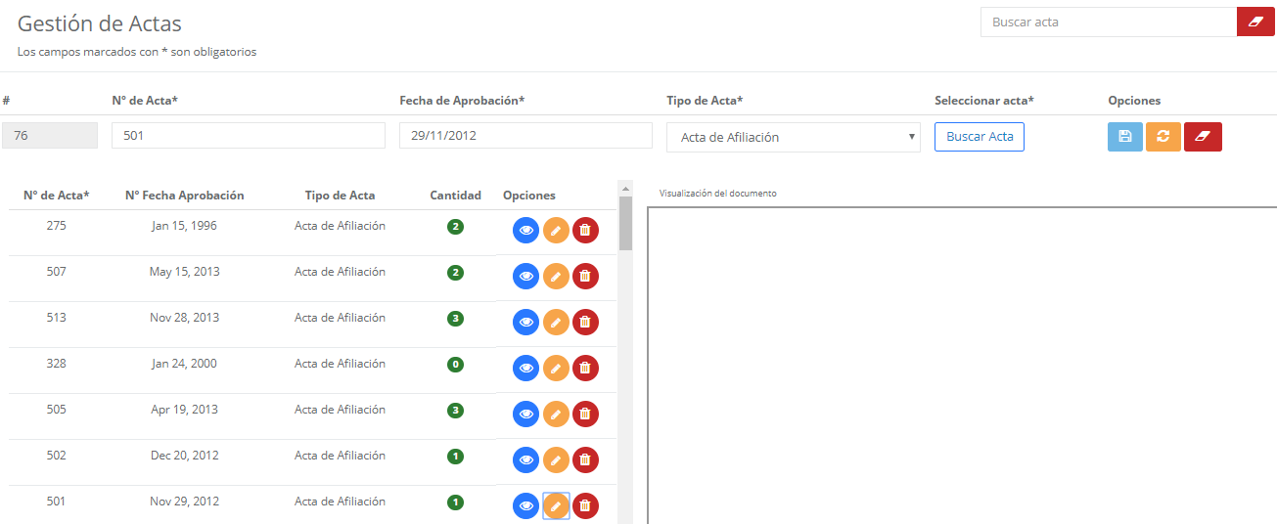

**Paso 3**

**Paso 4**

**Paso 1**

C:\Users\Developer\Pictures\IMAGENES INSTRUCTIVOS\INSTRUCTIVO AFILIADOS\Gestion de actas\visualizar.PNG**Visualizar Actas:**

* **Paso 1:** Hacer Clic en el botón sobre el acta que desea visualizar

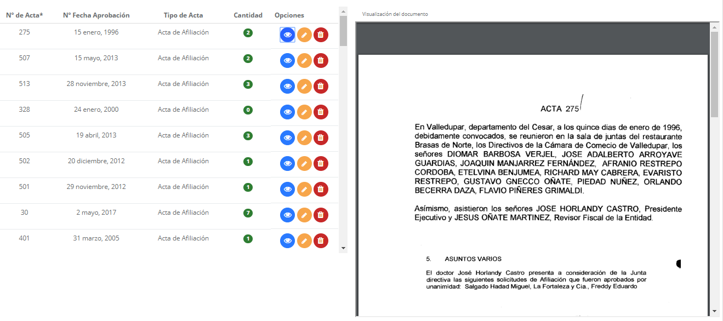

C:\Users\Developer\Pictures\IMAGENES INSTRUCTIVOS\INSTRUCTIVO AFILIADOS\Gestion de actas\eliminar.PNG**Eliminar Actas:**

* **Paso 1:** Hacer clic sobre el botón del acta que desea eliminar.
* **Paso 2:** Para confirmar la eliminación hacer clic en el botón “Si”.
* 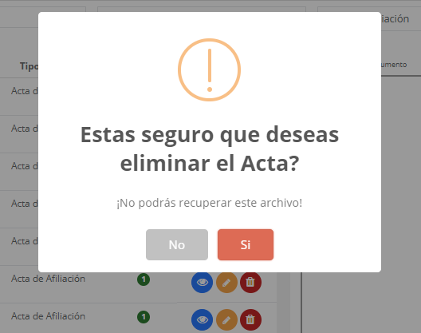**Paso 3:** Para cancelar la operación hacer clic en el botón “No”.

**Paso 3**

**Paso 2**

**Paso 1**

1. **GESTIÓN DE AFILIADOS**

En éste módulo se podrá registrar, actualizar, consultar y eliminar afiliados. Adicionalmente visualizar la documentación de cada uno de los ya mencionados.

* **Paso 1:** Hacer clic en la barra de navegación “Afiliados”.

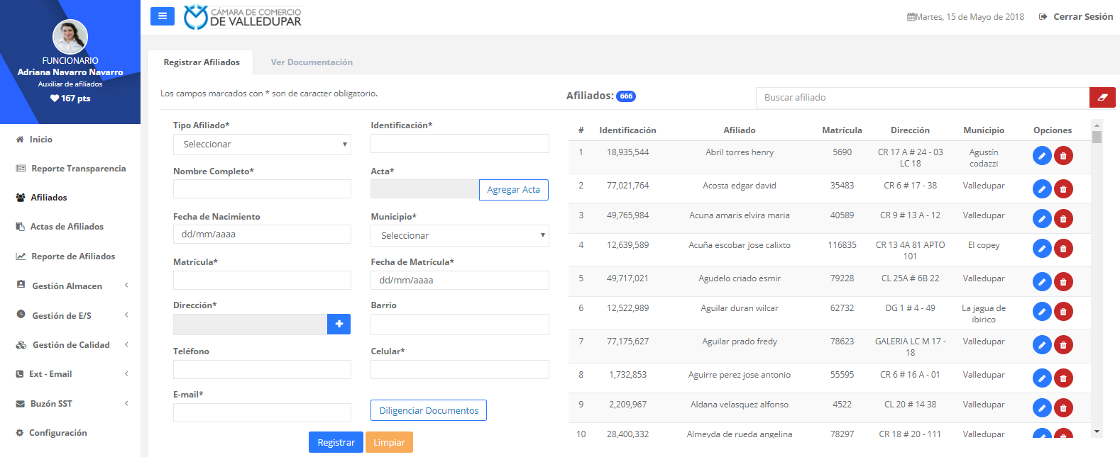

**Registrar Afiliados:**

* **Paso 1:** Seleccionar el tipo de afiliado.
* **Paso 2:** Diligenciar la identificación del afiliado.
* **Paso 3:** Diligenciar el nombre completo del afiliado.
* **Paso 4:** Diligenciar el acta del afiliado.
* **Paso 5:** En caso de que el afiliado sea una persona natural se debe diligenciar la fecha de nacimiento.
* **Paso 6:** Seleccionar el municipio del afiliado.
* **Paso 7:** Diligenciar la matrícula del afiliado.
* **Paso 8:** Diligenciar la fecha de la matrícula.
* **Paso 9:** Diligenciar la dirección del afiliado.
* **Paso 10:** Diligenciar el barrio del afiliado.
* **Paso 11:** El campo teléfono es opcional.
* **Paso 12:** Diligenciar el celular del afiliado.
* **Paso 13:** Diligenciar el email del afiliado.
* **Paso 14:** Hacer clic en “Diligenciar Documentos”.
* **Paso 15:** Para las personas naturales se deberán diligenciar 5 documentos, entre ellos la solicitud de afiliación, certificado de antecedentes, certificado de la contraloría, certificado de la procuraduría, la lista Clinton. Para las personas jurídicas se deberán diligenciar los mismos documentos y se sumaría el certificado de libros.
* **Paso 16:** Hacer clic en el botón “Registrar” para almacenar los datos.
* **Paso 17:** Hacer clic en el botón “Limpiar” para borrar los datos del formulario.

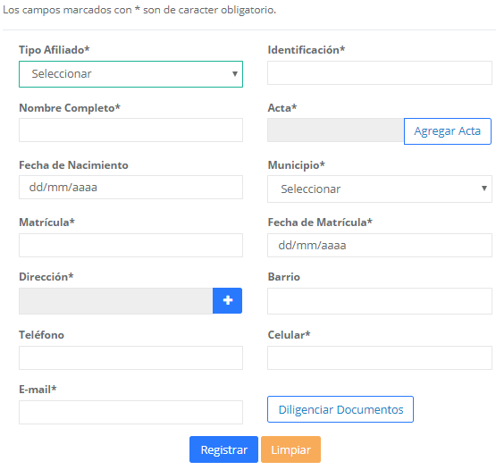

**(Opcional)**

**Paso 11**

**Paso 16**

**Paso 17**

**Paso 14**

**Paso 13**

**Paso 12**

**Paso 10**

**Paso 9**

**Paso 8**

**Paso 7**

**Paso 6**

**Paso 5**

**Paso 4**

**Paso 3**

**Paso 2**

**Paso 1**

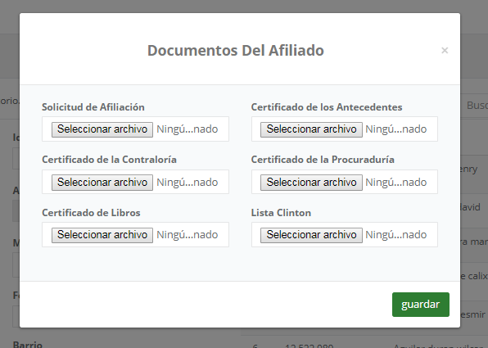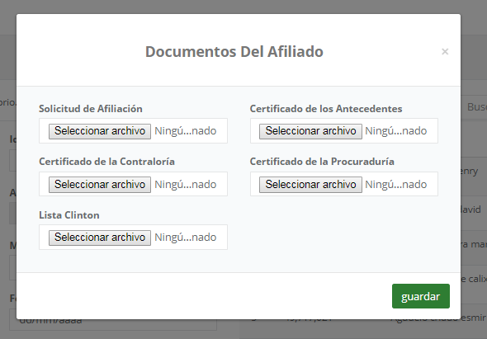

**Persona Jurídica**

**Paso 15**

**Persona Natural**

**Paso 15**

**Actualizar Afiliados:**

* C:\Users\Developer\Pictures\IMAGENES INSTRUCTIVOS\INSTRUCTIVO AFILIADOS\Afiliados\editar.PNG**Paso 1:** Hacer clic en el botón sobre el afiliado que desea actualizar.

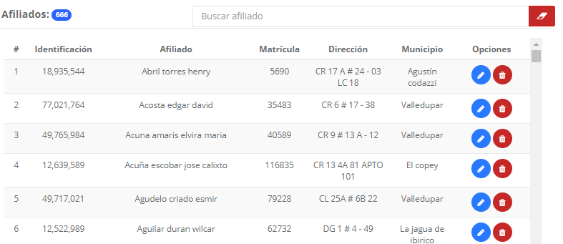

* **Paso 2:** Modificar los datos que desee del afiliado.
* **Paso 3:** Clic en el botón “Actualizar” para modificar los datos.
* **Paso 4:** Clic en el botón “Limpiar” para cancelar la operación.

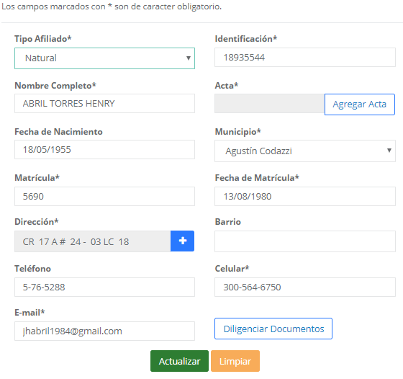

**Paso 2**

**Paso 4**

**Paso 3**

**Eliminar Afiliados:**

* C:\Users\Developer\Pictures\IMAGENES INSTRUCTIVOS\INSTRUCTIVO INDICADORES\ingresar al modulo de gestión de indicadores\basura.PNG**Paso 1:** Hacer clic en el botón sobre el afiliado que desea eliminar



**Paso 1**

* **Paso 2:** Para confirmar la eliminación, hacer clic en el botón “Eliminar”.
* **Paso 3:** Para cancelar la operación, hacer clic en el botón “Cancelar”.

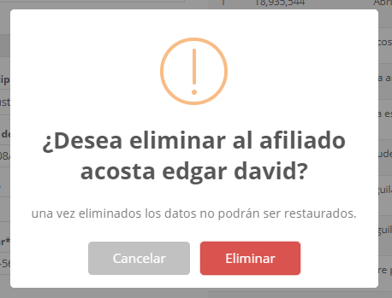

**Paso 2**

**Paso 3**

**Documentación de los Afiliados:**

* **Paso 1:** Hacer clic sobre el tab “Ver Documentación”
* **Paso 2:** Puede filtrar por nombre o matrícula para encontrar rápidamente al afiliado que desea consultar
* **Paso 3:** Para visualizar la documentación debe tener en cuenta lo siguiente:

**Botón S.A. =** Solicitud de Afiliación

**Botón C.J. =** Certificado Judicial

**Botón C.C. =** Certificado de la Contraloría

**Botón C.P. =** Certificado de la Procuraduría

**Botón L.C. =** Lista Clinton

**Botón C.L.** Certificado de Libros

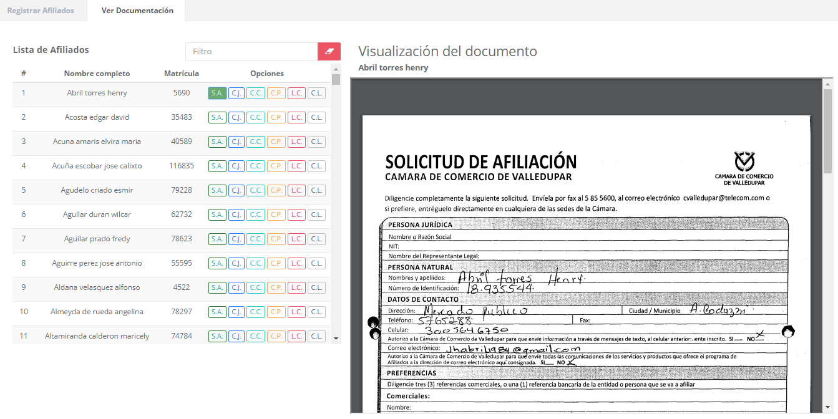

**Paso 2**

**Paso 1**

**Paso 3**

1. **REPORTE DE AFILIADOS:**

En éste módulo se podrá a acceder a 5 distintos reportes y exportar los mismos a Excel. Estos reportes son:

**Reporte de Afiliados Activos e Inactivos:** En éste reporte se podrá visualizar los Afiliados que se encuentran activos e inactivos. Adicionalmente se podrá activar e inactivar a los mismos y finalmente exportar los datos a Excel.

* **Paso 1:** Clic en la barra de navegación en el ítem “Reporte de Afiliados”.

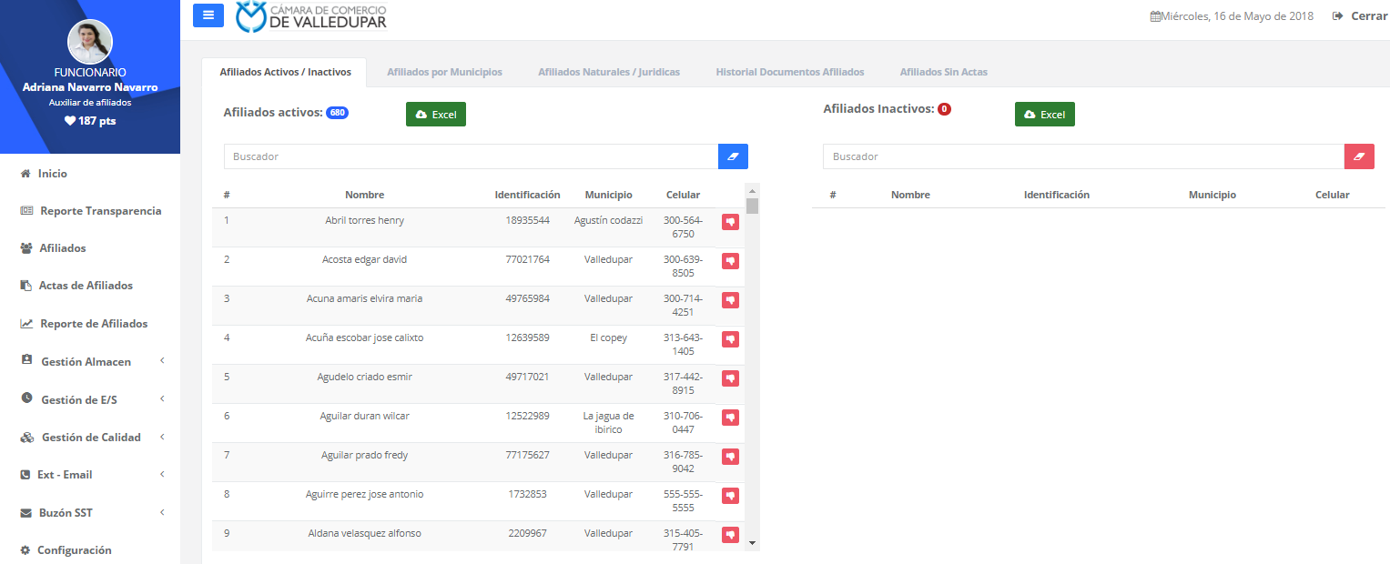

**Inactivar Afiliados y Exportar a Excel**

* **Paso 1:** Los afiliados activos se encuentran en la parte izquierda de la pantalla, por lo que debe buscar en esa lista el afiliado que desea inactivar (desafiliar). Para realizar ésta búsqueda puede utilizar el filtro de los afiliados activos.
* **Paso 2:** Para exportar los afiliados activos a Excel, debe dar clic en el botón “Excel”.
* C:\Users\Developer\Pictures\IMAGENES INSTRUCTIVOS\INSTRUCTIVO AFILIADOS\reportes\inactivar.PNG**Paso 3:** Una vez ubicado el afiliado que desea inactivar debe presionar el botón
* **Paso 4:** Una vez abierto la ventana emergente, debe seleccionar el año del acta, luego el acta y por último seleccionar el documento de desafiliación.
* **Paso 5:** Hacer clic en el botón “Desafiliar”.
* **Paso 6:** Si desea cancelar la operación debe presionar el botón “Cerrar”.

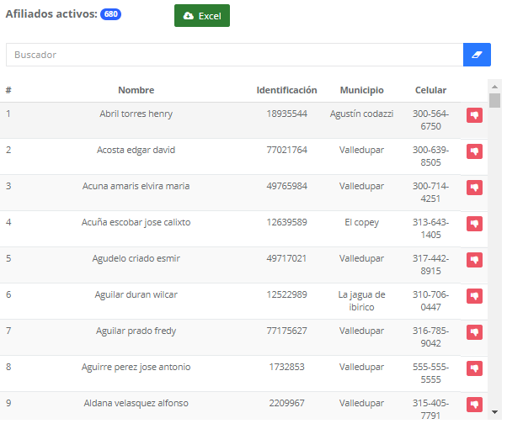

**Paso 2**

**Paso 3**

**Paso 1**

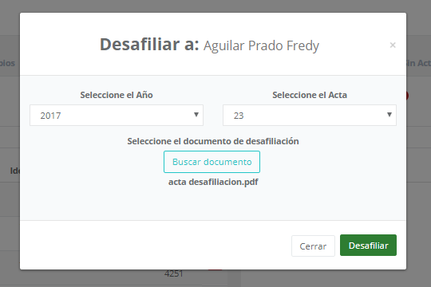

**Paso 5**

**Paso 4**

**Paso 6**

**Activar Afiliados y Exportar a Excel:**

* **Paso 1:** Los afiliados inactivos se encuentran en la parte derecha de la pantalla, por lo que debe buscar en esa lista el afiliado que desea activar (afiliar). Para realizar ésta búsqueda puede utilizar el filtro de los afiliados inactivos.
* **Paso 2:** Para exportar los afiliados inactivos a Excel, debe dar clic en el botón “Excel”.
* **C:\Users\Developer\Pictures\IMAGENES INSTRUCTIVOS\INSTRUCTIVO AFILIADOS\reportes\activar.PNGPaso 3:** Una vez ubicado el afiliado que desea activar debe presionar el botón
* **Paso 4:** Una vez abierto la ventana emergente, debe seleccionar el año del acta, luego el acta y por último diligenciar los documentos para proceder a la afiliación.
* **Paso 5:** Hacer clic en el botón “Afiliar”.

**Paso 6:** Si desea cancelar la operación debe presionar el botón “Cerrar”.

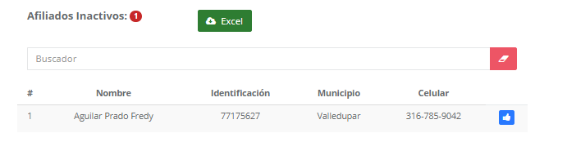

**Paso 2**

**Paso 1**

**Paso 3**

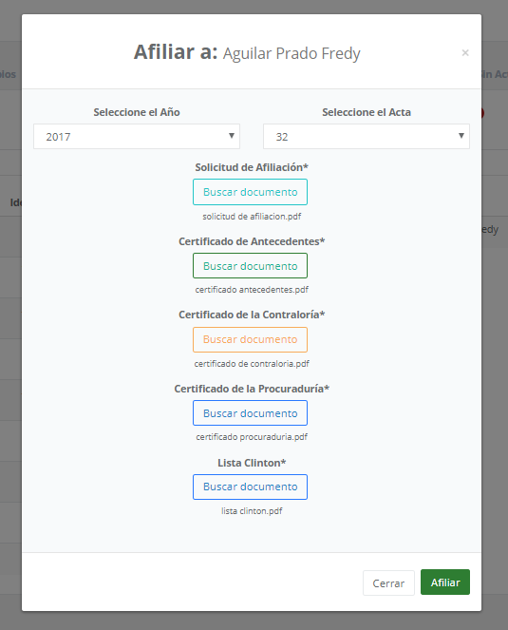

**Paso 5**

**Paso 4**

**Paso 6**

**Reporte de Afiliados por Municipio:**

* **Paso 1:** Hacer clic en el ítem “Afiliados por Municipio” del tab de reportes.
* C:\Users\Developer\Pictures\IMAGENES INSTRUCTIVOS\INSTRUCTIVO AFILIADOS\reportes\buscar.PNG**Paso 2:** Seleccionar el municipio del que desea extraer los datos y presionar el botón para realizar la búsqueda.
* **Paso 3:** Luego de realizar la consulta puede utilizar el filtro para realizar una búsqueda más detallada por cualquier campo del afiliado.
* **Paso 4:** Si desea exportar los datos a Excel debe presionar el botón “Excel”.

**Paso 2**

**Paso 1**

**Paso 3**

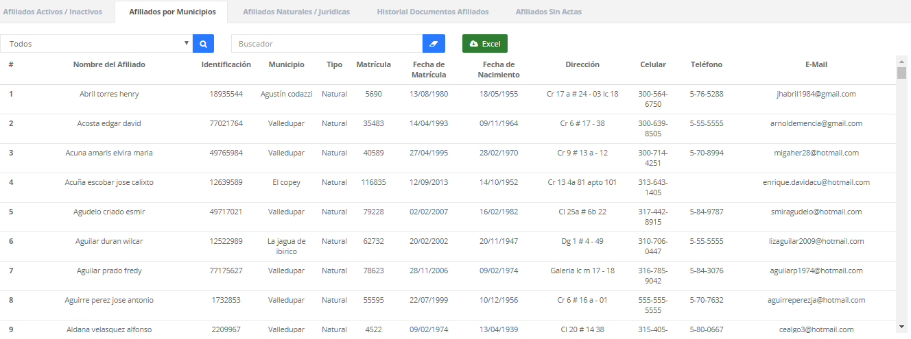

**Paso 4**

**Reporte de Afiliados por Persona Natural o Jurídica:**

* **Paso 1:** Hacer clic en el ítem “Afiliados Naturales/Jurídicas” del tab de reportes.
* C:\Users\Developer\Pictures\IMAGENES INSTRUCTIVOS\INSTRUCTIVO AFILIADOS\reportes\buscar.PNG**Paso 2:** Seleccionar el tipo de persona del que desea extraer los datos y presionar el botón para realizar la búsqueda.
* **Paso 3:** Luego de realizar la consulta puede utilizar el filtro para realizar una búsqueda más detallada por cualquier campo del afiliado.
* **Paso 4:** Si desea exportar los datos a Excel debe presionar el botón “Excel”.

**Paso 3**

**Paso 1**

**Paso 2**

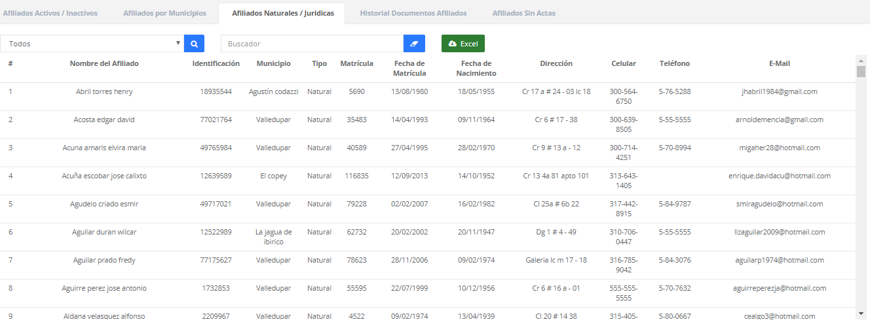

**Paso 4**

**Reporte Historial Documentos Afiliados**

* **Paso 1:** Hacer clic en el ítem “Historial Documentos Afiliados”.
* **Paso 2:** Para exportar los datos a Excel debe presionar el botón “Excel”.
* **Paso 3:** Utilice el buscador para filtrar por cualquier dato del afiliado.
* C:\Users\Developer\Pictures\IMAGENES INSTRUCTIVOS\INSTRUCTIVO AFILIADOS\reportes\ver documentacion.PNG**Paso 4:** Presione el botón para visualizar el acta al que está asociado el afiliado y el historial de documentos del mismo.
* C:\Users\Developer\Pictures\IMAGENES INSTRUCTIVOS\INSTRUCTIVO AFILIADOS\reportes\ver.PNG**Paso 5:** Para visualizar el acta del afiliado debe presionar el botón
* C:\Users\Developer\Pictures\IMAGENES INSTRUCTIVOS\INSTRUCTIVO AFILIADOS\reportes\ver.PNG**Paso 6:** Para visualizar los documentos del afiliado debe presionar el botón

**Paso 3**

**Paso 1**

**Paso 2**

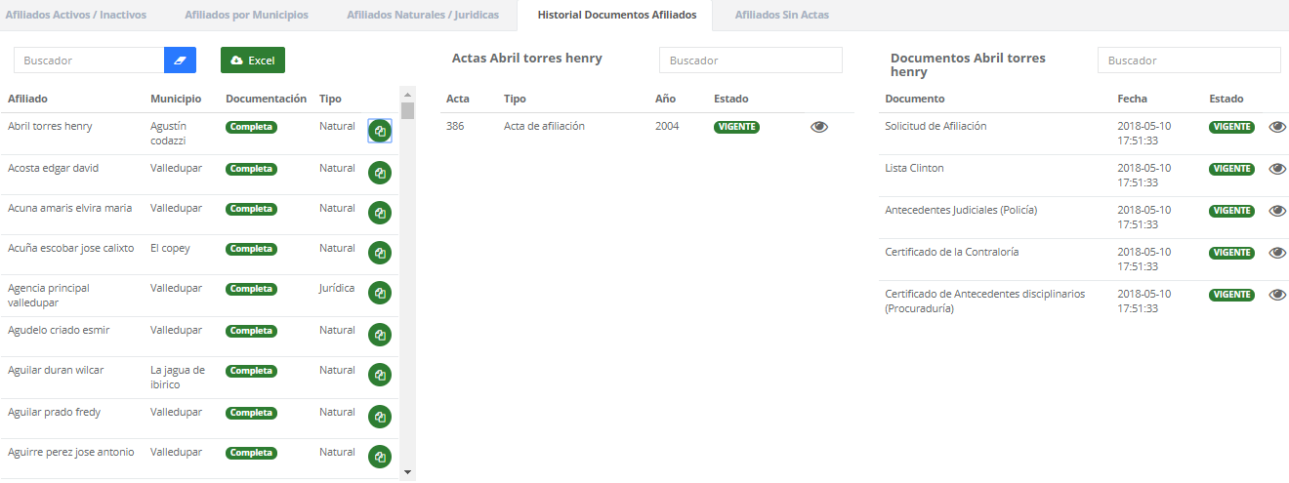

**Paso 5**

**Paso 4**

**Paso 6**

**Reporte de Afiliados sin Actas:**

* **Paso 1:** Hacer clic en el ítem “Afiliados sin Actas”.
* **Paso 2:** Para exportar los datos a Excel debe presionar el botón “Excel”.
* **Paso 3:** Puede utilizar el filtro para realizar una búsqueda por cualquier campo del afiliado.
* C:\Users\Developer\Pictures\IMAGENES INSTRUCTIVOS\INSTRUCTIVO AFILIADOS\reportes\ver documentacion.PNG**Paso 4:** Para asociar un acta al afiliado debe presionar el botón
* **Paso 5:** Al abrir la ventana emergente debe seleccionar el año y el acta que desea asociar al afiliado.
* **Paso 6:** Para confirmar los cambios debe presionar el botón Guardar.

**Paso 3**

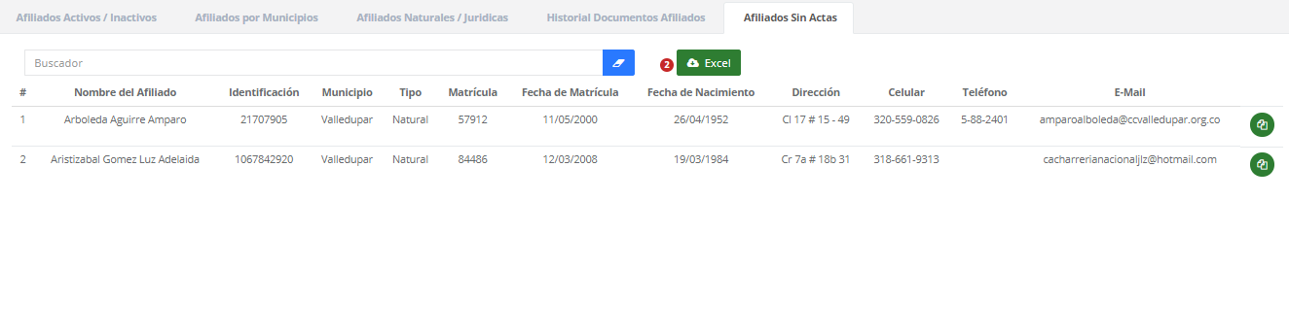

**Paso 1**

**Paso 2**

**Paso 4**

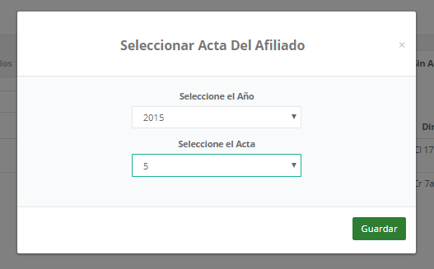

**Paso 5**

**Paso 6**

**INSTRUCTIVO LISTADO MAESTRO DE REGISTROS:**

1. **INGRESAR AL MÓDULO**

* 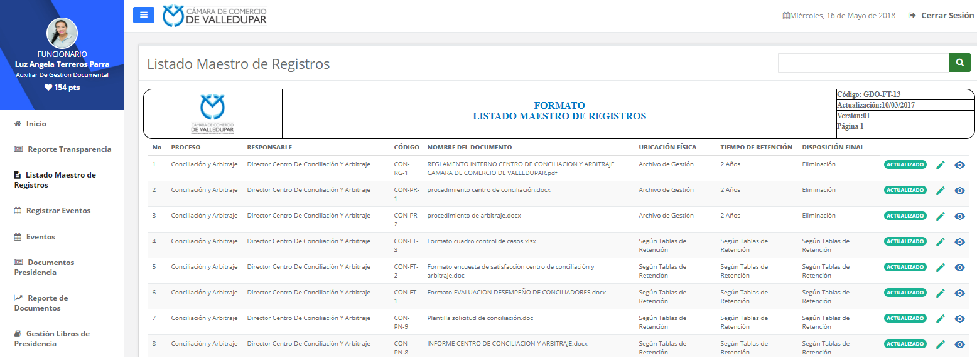**Paso 1:** Hacer clic en el ítem “Listado Maestro de Registros” de la barra de navegación.

1. **GESTIÓN DEL LISTADO MAESTRO DE REGISTROS:** En éste módulo se podrá realizar la gestión de las tablas de retención de cada documento. Los documentos que tengan la etiqueta “Actualizado” son los que se le ha registrado información, los documentos que tengan la etiqueta “Pendiente” son los que se encuentran sin tablas de retención diligenciadas.

* **Paso 1:** Para encontrar el documento al que desea diligenciar la tabla de retención, puede utilizar el filtro.
* C:\Users\Developer\Pictures\IMAGENES INSTRUCTIVOS\Listado Maestro de Registros\visualizar.PNG**Paso 2:** Si desea visualizar el documento debe hacer clic en el botón
* C:\Users\Developer\Pictures\IMAGENES INSTRUCTIVOS\Listado Maestro de Registros\editar.PNG**Paso 3:** Si desea diligenciar las tablas de retención del documento, debe hacer clic en el botón
* **Paso 4:** Al abrir la ventana emergente debe diligenciar los campos ubicación física, disposición final y tiempo de retención. En caso de seleccionar “según tablas de retención” o “no aplica” en el campo ubicación física, los demás campos serán llenados de la misma forma automáticamente.
* **Paso 5:** Para guardar los cambios debe presionar el botón “Actualizar”.
* **Paso 6:** Para cancelar la operación debe dar clic en el botón “Cancelar”.

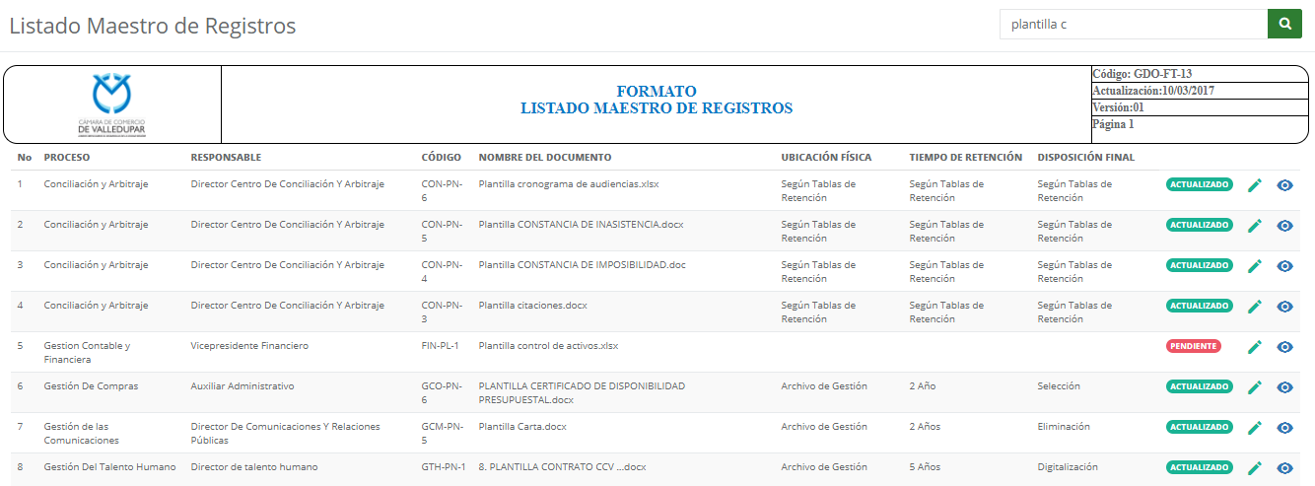

**Paso 1**

**Paso 3**

**Paso 2**

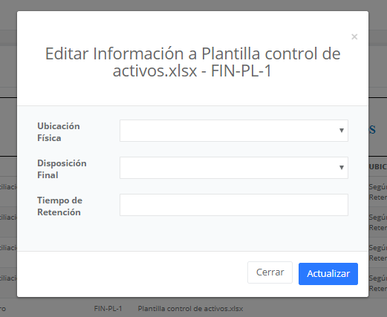

**Paso 6**

**Paso 5**

**Paso 4**

**INSTRUCTIVO DEL REPORTE DE SECCIONALES**

En éste módulo se podrá visualizar la satisfacción de registros públicos en las distintas sedes seccionales de la entidad. Para visualizar el reporte deberá:

* **Paso 1:** Clic en el ítem “Reporte de Seccionales” ubicado en la barra de navegación.
* **Paso 2:** Seleccionar la seccional de la cual desea extraer la información.
* **Paso 3:** Seleccionar un rango de fecha para obtener los datos.
* **Paso 4:** Presionar el botón “Buscar”.
* **Paso 5:** Si desea realizar una búsqueda por cualquier campo, puede utilizar el filtro.
* **Paso 6:** Para imprimir los datos debe presionar el botón “Imprimir”.

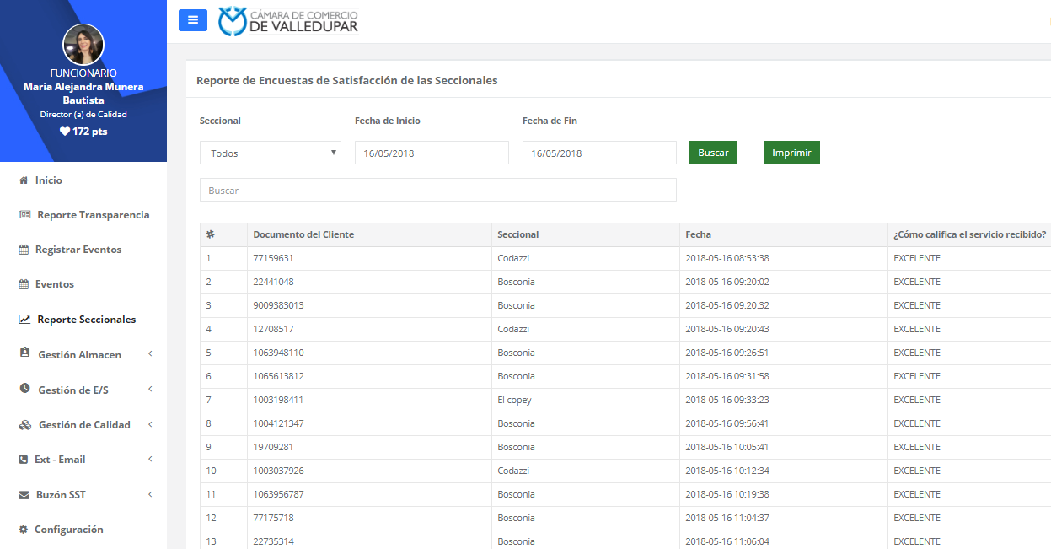

**Paso 3**

**Paso 2**

**Paso 6**

**Paso 4**

**Paso 5**

**Paso 1**

**INSTRUCTIVO DOCUMENTOS TRANSPARENCIA**

1. **GESTIÓN DOCUMENTOS TRANSPARENCIA:** En ésta sección se podrá registrar, actualizar, consultar y eliminar los documentos internos que la secretaría de transparencia desea dar a conocer a los funcionarios de la entidad.

Para ingresar a éste módulo debe:

* **Paso 1:** Hacer clic en el ítem “Documentos Transparencia” ubicado en la barra de navegación del aplicativo.

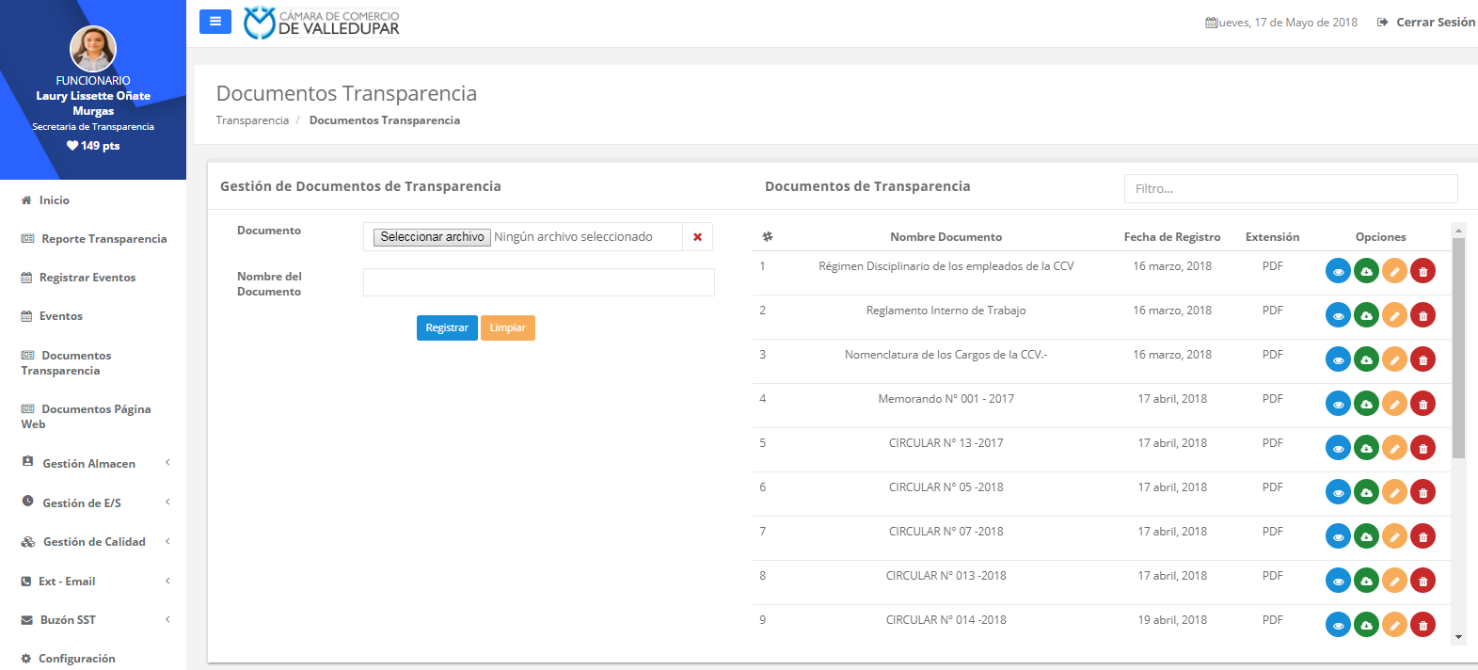

**Paso 1**

**Registrar Documentos de Transparencia:**

* **Paso 1:** Seleccionar el documento. Tenga en cuenta que el nombre del archivo que adjunte no debe contener tildes. Si desea eliminar un documento adjunto en el campo presione el botón C:\Users\Developer\Pictures\IMAGENES INSTRUCTIVOS\INSTRUCTIVO DOCUMENTOS TRANSPARENCIA\x archivo.PNG
* **Paso 2:** Diligenciar el nombre del documento.
* **Paso 3:** Clic en el botón “Registrar” para almacenar los datos.
* **Paso 4:** Para borrar los datos del formulario debe presionar el botón “Limpiar”.

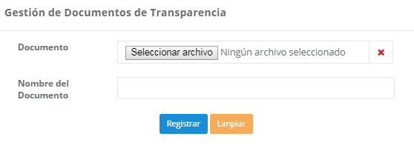

**Paso 1**

**Paso 2**

**Paso 4**

**Paso 3**

**Actualizar Documentos de Transparencia:**

* **Paso 1:** Para encontrar rápidamente el documento que desea actualizar puede utilizar el filtro.
* C:\Users\Developer\Pictures\IMAGENES INSTRUCTIVOS\INSTRUCTIVO DOCUMENTOS TRANSPARENCIA\visualizar.PNG**Paso 2:** Si desea visualizar el documento presione el botón
* C:\Users\Developer\Pictures\IMAGENES INSTRUCTIVOS\INSTRUCTIVO DOCUMENTOS TRANSPARENCIA\descargar.PNG**Paso 3:** Si desea descargar el documento presione el botón
* C:\Users\Developer\Pictures\IMAGENES INSTRUCTIVOS\INSTRUCTIVO AFILIADOS\Gestion de actas\editar.PNG**Paso 4:** Presione el botón para cargar los datos al formulario.
* **Paso 5:** Modificar los datos del documento que desea actualizar.
* **Paso 6:** Para confirmar los cambios presionar el botón “Actualizar”.
* **Paso 7:** Para cancelar la operación presionar el botón “Limpiar”.

**Paso 5**

**Paso 1**

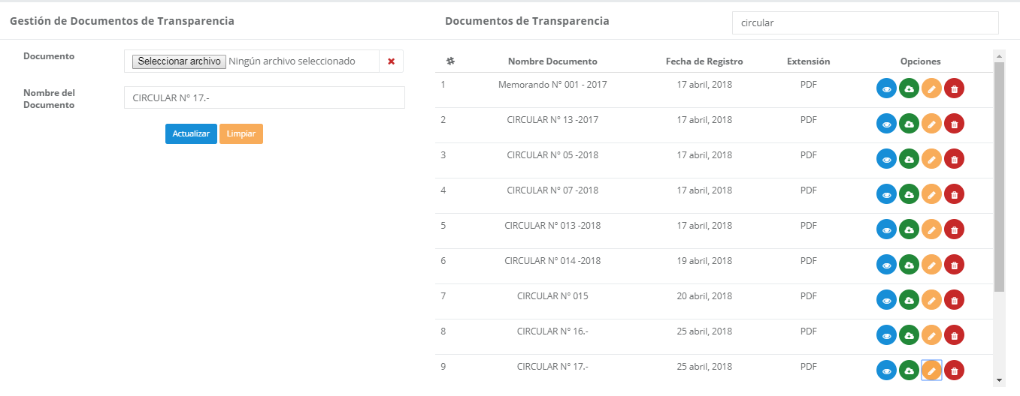

**Paso 7**

**Paso 6**

**Paso 2**

**Paso 4**

**Paso 3**

**Eliminar Documentos de Transparencia:**

* C:\Users\Developer\Pictures\IMAGENES INSTRUCTIVOS\INSTRUCTIVO AFILIADOS\Gestion de actas\eliminar.PNG**Paso 1:** Presionar el botón del documento que desea eliminar.
* **Paso 2:** Para confirmar la eliminación debe presionar el botón “Eliminar”.
* **Paso 3:** Para cancelar la operación debe hacer clic en el botón “Eliminar”.

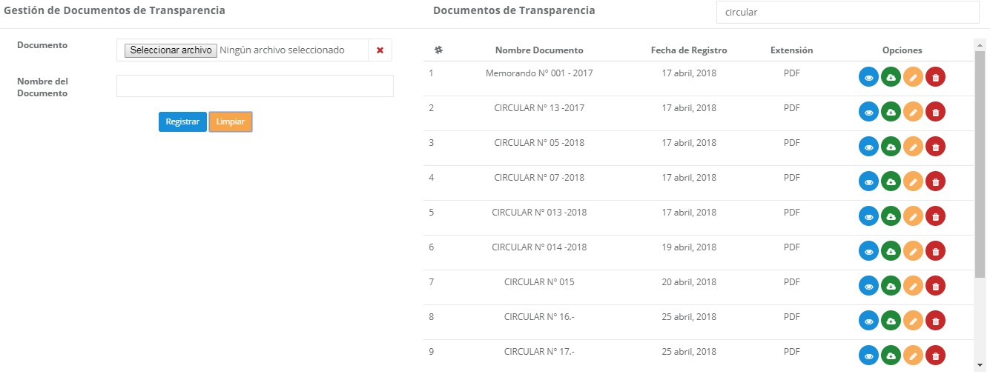

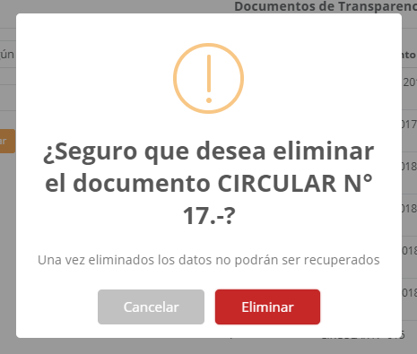**­­­­**

**Paso 1**

**Paso 3**

**Paso 2**

1. **REPORTE DE DOCUMENTOS TRANSPARENCIA:** En éste módulo se podrá visualizar y descargar los documentos publicados por la secretaría de transparencia.

* C:\Users\Developer\Pictures\IMAGENES INSTRUCTIVOS\INSTRUCTIVO DOCUMENTOS TRANSPARENCIA\visualizar.PNG**Paso 1:** Hacer clic en el ítem “Reporte Transparencia” ubicado en la barra de navegación.
* **Paso 2:** Para visualizar el documento debe presionar el botón
* C:\Users\Developer\Pictures\IMAGENES INSTRUCTIVOS\INSTRUCTIVO DOCUMENTOS TRANSPARENCIA\descargar.PNG**Paro 3:** Para descargar el documento debe presionar el botón

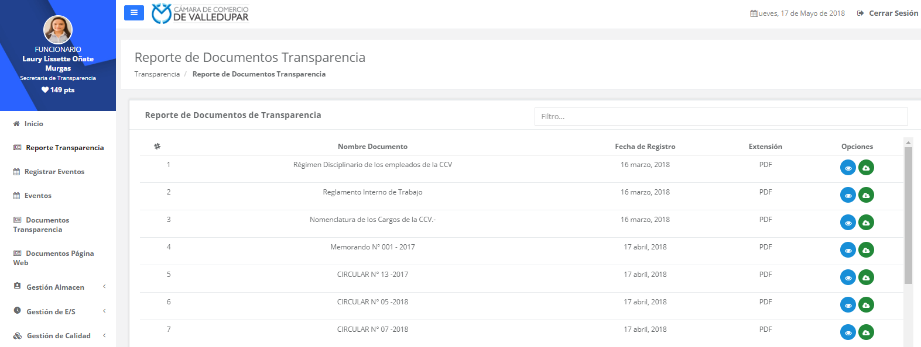

**Paso 1**

**Paso 2**

**Paso 3**

**INSTRUCTIVO DOCUMENTOS PÁGINA WEB**

1. **GESTIÓN DE CATEGORÍAS Y SUBCATEGORÍAS:** En éste módulo se podrán registrar, actualizar, consultar y eliminar categorías y subcategorías.

Para acceder al módulo deberá:

* **Paso 1:** Debe dar clic en el ítem “Documentos Página Web” en la barra de navegación.
* **Paso 2:** Dar clic en el ítem “Gestión de Categorías y Subcategorías” ubicados en el tab.

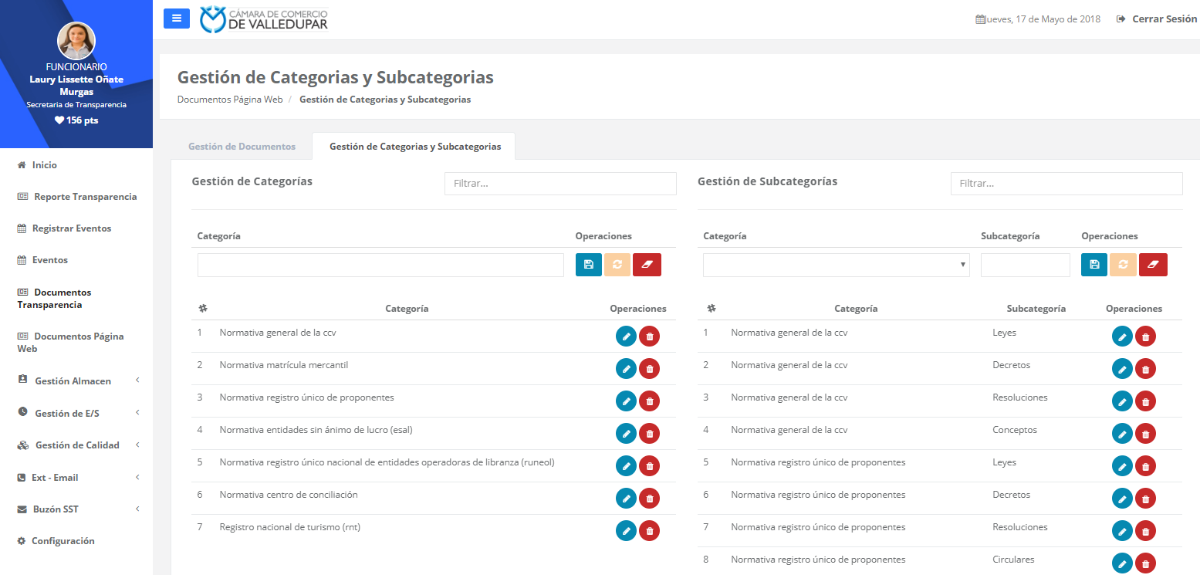

**Paso 1**

**Paso 2**

**REGISTRAR CATEGORÍAS:**

* **Paso 1:** Diligenciar el nombre de la categoría.
* limpiarguardar**Paso 2:** Presionar el botón para almacenar los datos.
* **Paso 3:** Para limpiar los campos del formulario presionar el botón

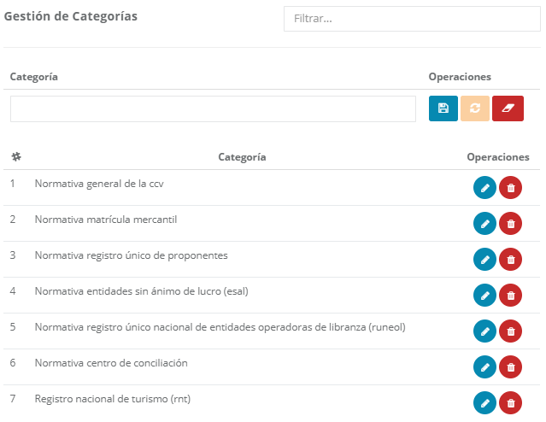

**Paso 1**

**Paso 2**

**Paso 3**

editar**ACTUALIZAR CATEGORÍAS:**

* actualizar**Paso 1:** Clic en el botón y una vez cargados los datos en el formulario realizar los cambios pertinentes
* cancelar**Paso 2:** Clic en el botón para actualizar los datos de la categoría
* **Paso 3:** Para cancelar la operación presionar el botón

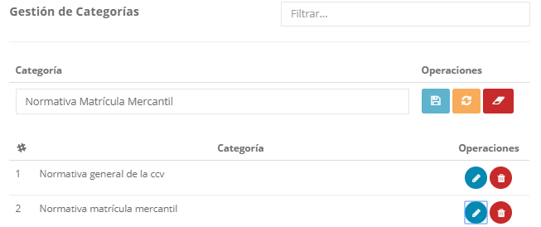

**Paso 1**

**Paso 3**

**Paso 2**

**ELIMINAR CATEGORÍAS:**

basura**NOTA:** Para eliminar una categoría es necesario que éste no se encuentre asociado a ningún documento de la página web. En caso de que tenga un registro asociado, el sistema restringirá dicha operación.

* **Paso 1:** Al hacer Clic en el botón el sistema abre una ventana emergente para verificar la operación con 2 opciones.
* **Paso 2:** Para confirmar la eliminación de los datos dar clic en el botón “¡Sí, Eliminar!”.
* **Paso 3:** Para cancelar la operación dar clic en el botón “Cancelar”.

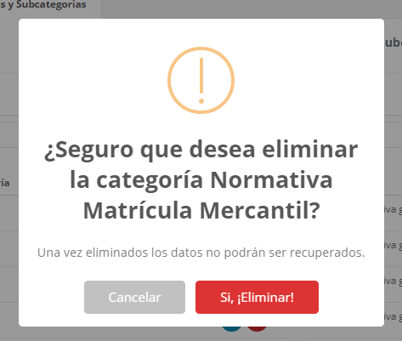

**Paso 1**

**Paso 3**

**Paso 2**

**REGISTRAR SUBCATEGORÍAS**

* **Paso 1:** Diligenciar la categorías a la que pertenece la subcategoría.
* **Paso 2:** Diligenciar el nombre de la subcategoría.
* limpiarguardar**Paso 3:** Presionar el botón para almacenar los datos.
* **Paso 4:** Para limpiar los campos del formulario presionar el botón

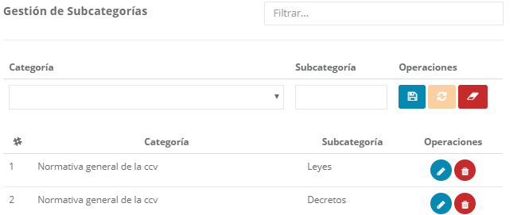

**Paso 1**

**Paso 2**

**Paso 3**

**Paso 4**

editar**ACTUALIZACIÓN DE SUBCATEGORÍAS:**

* **Paso 1:** Clic en el botón y una vez cargados los datos en el formulario realizar los cambios pertinentes
* cancelaractualizar**Paso 2:** Clic en el botón para actualizar los datos de la subcategoría.
* **Paso 3:** Para cancelar la operación presionar el botón

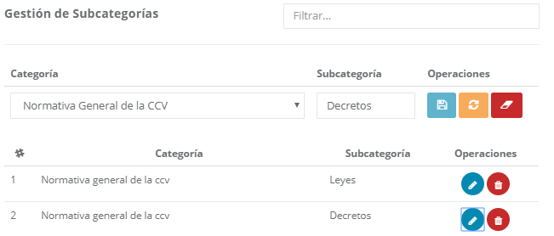

**Paso 1**

**Paso 2**

**Paso 3**

**ELIMINAR SUBCATEGORÍAS:**

basura**NOTA:** Para eliminar una subcategoría es necesario que éste no se encuentre asociado a ningún documento de la página web. En caso de que tenga un registro asociado, el sistema restringirá dicha operación.

* **Paso 1:** Al hacer Clic en el botón el sistema abre una ventana emergente para verificar la operación con 2 opciones.
* **Paso 2:** Para confirmar la eliminación de los datos dar clic en el botón “¡Sí, Eliminar!”.
* **Paso 3:** Para cancelar la operación dar clic en el botón “Cancelar”.



**Paso 1**

**Paso 2**

**Paso 3**

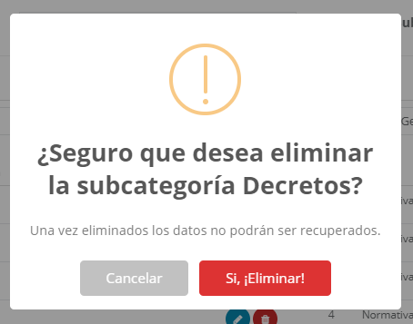

1. **GESTIÓN DE DOCUMENTOS:** En éste módulo se podrán registrar, actualizar, consultar y eliminar los documentos de la página web.

Para acceder al módulo deberá:

* **Paso 1:** Debe dar clic en el ítem “Documentos Página Web” en la barra de navegación.
* **Paso 2:** Dar clic en el ítem “Gestión de Categorías y Subcategorías” ubicados en el tab.

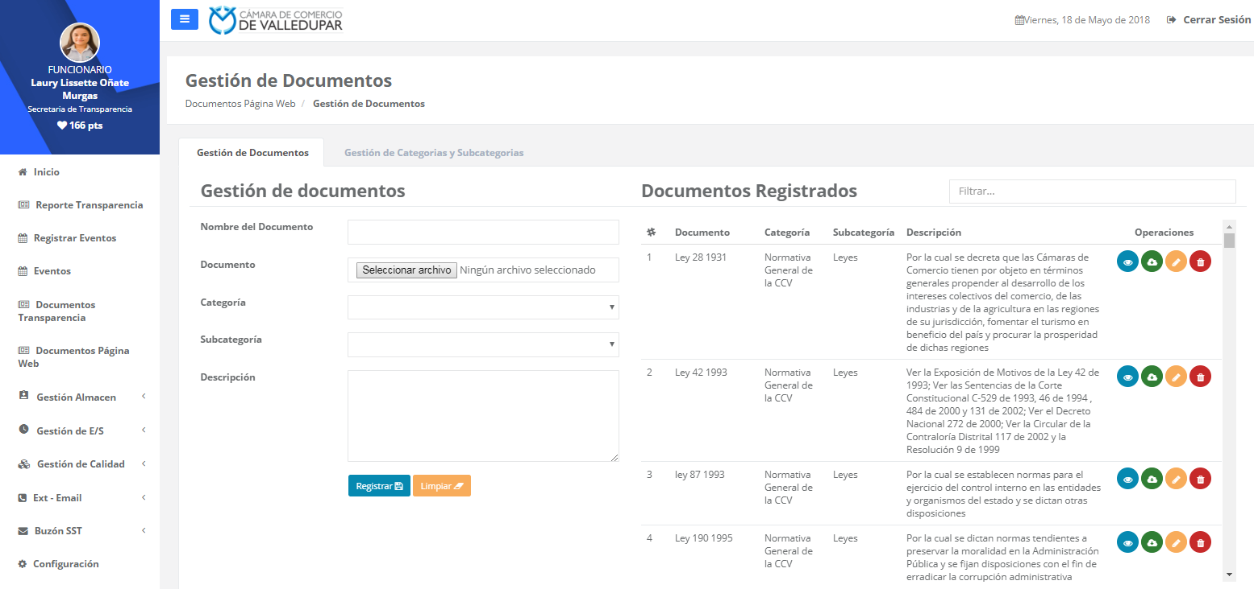

**Paso 1**

**Paso 2**

**REGISTRAR DOCUMENTOS:**

* **Paso 1:** Diligenciar el nombre del documento.
* **Paso 2:** Adjuntar el archivo.
* **Paso 3:** Seleccionar la categoría del documento.
* **Paso 4:** Seleccionar la subcategoría del documento.
* **Paso 5:** Redactar una breve descripción del documento.
* **Paso 6:** Para almacenar los datos, presione el botón “Registrar”.
* **Paso 7:** Para limpiar los datos del formulario, presione el botón “Limpiar”.

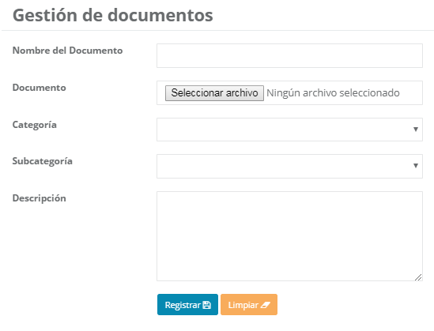

**Paso 1**

**Paso 2**

**Paso 3**

**Paso 4**

**Paso 5**

**Paso 6**

**Paso 7**

**ACTUALIZAR DOCUMENTOS:**

* **Paso 1:** Buscar el documento que desea actualizar. Para facilitar la búsqueda puede utilizar el filtro
* descargarvisualizar**Paso 2:** Para visualizar el documento presione el botón
* editar**Paso 3:** Para descargar el documento presione el botón
* **Paso 4:** Para editar el documento presione el botón
* **Paso 5:** Al cargar los datos al formulario debe modificar los datos que desee.
* **Paso 6:** Presionar el botón “Actualizar” para modificar los datos del documento.
* **Paso 7:** Para cancelar la operación presione el botón “Limpiar”.

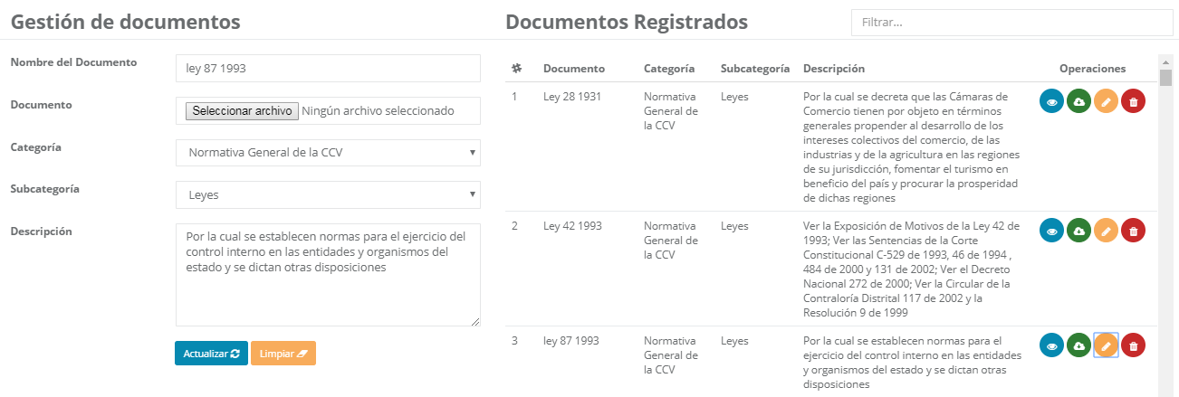

**Paso 4**

**Paso 2**

**Paso 3**

**Paso 1**

**Paso 5**

**Paso 7**

**Paso 6**

basura**ELIMINAR DOCUMENTOS:**

* **Paso 1:** Al hacer Clic en el botón el sistema abre una ventana emergente para verificar la operación con 2 opciones.
* **Paso 2:** Para confirmar la eliminación de los datos dar clic en el botón “¡Sí, Eliminar!”.
* 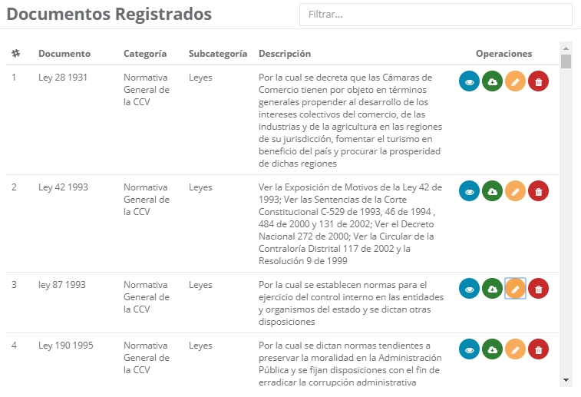**Paso 3:** Para cancelar la operación dar clic en el botón “Cancelar”.

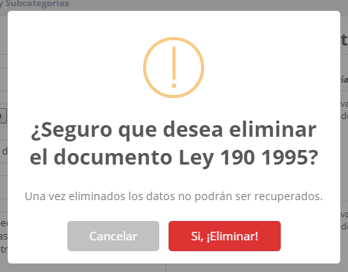

**Paso 1**

**Paso 2**

**Paso 3**

* **Nota:** Recomendamos, que al momento de reproducir el video suba la resolución hasta 1080p HD, para tener una mejor apreciación del video. Para visualizar en mejor resolución las imágenes de los instructivos por favor aumentar el zoom al 140% o más.

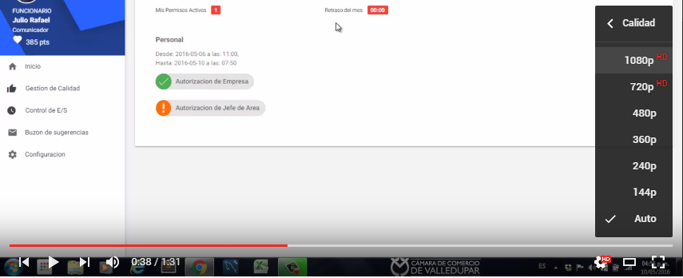

Paso 2

Paso 1

1. **DOCUMENTOS RELACIONADOS:**

* Procedimiento de elaboración de documentos.
* Procedimiento de control de documentos.
* Manual de calidad.

1. **FORMATOS:**

* Listado maestro de documentos internos.
* Listado maestro de documentos externos.
* Listado maestro de registros